POMOCNÍK, KTERÝ SE UMÍ PŘED ZRCADLEM RYCHLE OTÁČET
Kdo zná klasický koupelnový spěch, ne-li dokonce někdy závody o každou minutu, je jistě vděčný za každou pomoc. Pokud se to týká i vás, a přitom toužíte po dokonalém účesu jako od profesionálního kadeřníka, máme pro vás tip. Tím je nový horkovzdušný rotační kartáč AS540E od francouzské značky BaByliss Paris. Je výkonný a hodně toho umí.
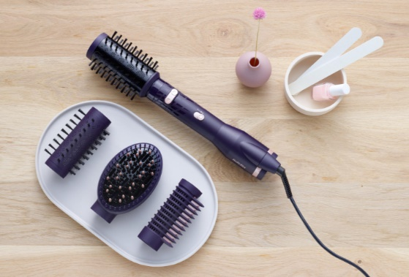
Horkovzdušný kartáč BaByliss Paris AS540E je vybaven technologií EVEN AIR FLOW, která zajišťuje rovnoměrné rozprostření teplého vzduchu po celé délce kartáče. To umožňuje šetrnější péči o vlasy a zároveň i rychlejší úpravu účesu. Jádrem přístroje je profesionální motor o příkonu 650 W. Díky němu má kartáč vysoký výkon a tichý chod. Úpravu účesu je možné přizpůsobit typu vlasů prostřednictvím 2 teplotních stupňů a 2 stupňů rychlosti. Nastavitelný je pro snadnou obsluhu také směr rotace. Kartáč nabízí i funkci studeného vzduchu, která se hodí pro finální fixaci účesu, a ionizaci, která zaručí, že vlasy budou hladké a lesklé.
Výbava obsahuje 4 výměnné nástavce s keramickou povrchovou úpravou pro různé typy účesu. Rotační hlavice Deep Black s kančími štětinami o průměru 50 mm je určena na kartáčování, pro finální úpravy a dokončení účesu se hodí otočný hřeben o průměru 40 mm se štětinami z jemného nylonu. Nástavec pro žehlení Deep Black Ceramic je vhodný pro hladký účes a je opatřen nastavovacím kolečkem pro volbu buď rychlého vyhlazení nebo vyhlazení s objemem od kořínků. A pokud toužíte po účesu s přirozeným tvarem, pak vyberte kartáč pro jemné rozčesání vlasů a styling.
Horkovzdušný kartáč je proveden v elegantním fialovém ladění. Má ergonomický design a úzkou rukojeť pro snadnou manipulaci. Otočný kabel o 360° zamezuje kroucení a zadní filtr kartáče je pro snadné čištění vyjímatelný. Praktické využití najde i přiložený cestovní a skladovací obal.
Doporučená cena BaByliss AS540E je 1.990, - MOC a výrobce na kartáč poskytuje prodlouženou záruku 3 roky.

O značce BaByliss PARIS:
Francouzská značka BaByliss patří kvalitou produktů a inovacemi mezi špičky evropského trhu. Vznikla v 60. letech minulého století vynálezem francouzského kadeřníka Leliévreho, který vyvinul absolutní novinku té doby – elektrickou kulmu na vlasy. Značka BaByliss jako součást koncernu Conair se stala jedničkou na celosvětovém trhu v kategorii péče o vlasy a také s velkým náskokem nejprodávanější značkou v Evropě v kategorii rovnání vlasů.
BaByliss navrhl a vymyslel automatickou loknovací kulmu a zároveň tím vytvořil novou kategorii v produktech určených k péči o vlasy. Vývoj automatické kulmy trval celých 5 let a stále BaByliss vyvíjí nové produkty, které jsou vždy revolučními novinkami v oboru a profesionální úrovně, které lze použít i neprofesionálním spotřebitelům.
Značkové výrobky BaByliss využívají kadeřnické salony v Praze, Paříži, Londýně, Stockholmu, Moskvě, Římě, Dubaji nebo v JAR. Díky takto ověřené kvalitě jsou vybrané výrobky BaByliss prodávány s 3. a více letou zárukou. Technické parametry produktů jsou na špičkové úrovni, a to jak výkoností motorků, tak i přesností čepelek, které jsou broušené elektrochemickou cestou.
BaByliss nabízí produkty pro ženy i muže – vysoušeče vlasů, žehličky na vlasy i kulmy, zastřihovače vousů i vlasů, i intimních chloupků. Jsme velmi rádi, že i zákazníci v České republice budou moci být krásnější s BaByliss a BaByliss MEN.

Pro více informací kontaktujte:
Moniku Strakovou – PHOENIX COMMUNICATION
monika@phoenixcom.cz
(00420) 774 814 654

